江苏省连云港市2023-2024学年九年级物理期末试卷
阅卷人 |  | 一、单选题：本大题共10小题，共20分。
得分 |  | 一、单选题：本大题共10小题，共20分。
1．以下估测与实际情况相符的是（ ）
A．中学生的质量大约是50kg B．日光灯的额定功率约为400W
C．人体感觉最舒适的温度约为$0^{℃}$ D．人正常步行的速度约为$15km/h$
2．夏天从冰箱中取出的鸡蛋，常看到鸡蛋先湿后干的现象，此现象反映的物态变化过程正确的是（ ）
A．先液化后汽化 B．先升华后汽化
C．先液化后升华 D．先凝华后升华
3．下列做法符合安全用电规范的是（）
A．带有金属外壳的用电器使用时没有必要接地
B．使用测电笔时，切不可用手直接接触金属笔尖
C．家用电器或电线着火时，首先应该迅速用水来灭火
D．控制电灯的开关接在零线上
4．如图所示是A、B两种物质的质量m和体积V的关系图像，由图像可知，A、B两种物质的密度$ρ_{A}$、$ρ_{B}$和水的密度$ρ_{水}$之间的关系是（ ）
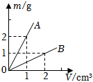
A．$ρ_{A}>ρ_{水}>ρ_{B}$ B．$ρ_{B}>ρ_{A}>ρ_{水}$
C．$ρ_{B}>ρ_{水}>ρ_{A}$ D．$ρ_{水}>ρ_{A}>ρ_{B}$
5．小王推铅球，球离手后在空中运动的轨迹如图所示，如果推出的铅球在上升到最高点的一瞬间，不再受任何力的作用。则球将（ ）
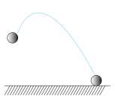
A．在空中静止
B．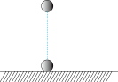竖直向下掉
C．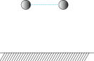水平向右匀速直线运动
D．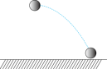继续沿原轨迹向下掉
6．在我县新一轮环境整治中，其中有一个重点是不允许闯红灯，关于红绿灯说法中正确的是（ ）
A．红绿灯之间连接的方式是串联
B．红灯发出的是红外线
C．汽车不闯红灯可以减小其惯性
D．红灯发出的光不能穿过绿色玻璃
7．如图所示，用大小相等的拉力F，分别沿光滑的斜面和粗糙的水平面拉木箱，在力的作用下移动的距离$S_{AB}=S_{CD}$，比较两种情况下拉力F 所做的功及其功率（ ）
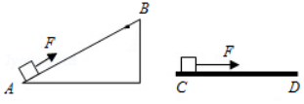
A．AB 段做的功较多
B．CD 段做的功较多
C．AB 段与CD 段做的功一样多
D．AB 段的功率比CD 段的功率大
8．如图所示，电源电压保持不变，$R_{1}$为定值电阻，$R_{2}$为滑动变阻器，闭合开关S后，滑动变阻器的滑片P自a端向b端移动的过程中，下列判断正确的是（ ）
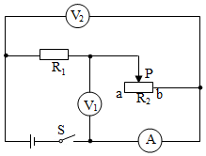
A．电压表$V_{1}$的示数变大
B．电流表A的示数变小
C．电压表$V_{1}$的示数与电流表A的示数之比变大
D．电压表$V_{2}$的示数与电压表$V_{1}$的示数之差变大
9．如图所示，鱼缸中只有一条小鱼，而眼睛从A点可以观察到两条，一条鱼的位置变浅，另一条鱼变大，则下列说法中正确的是（ ）
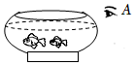
A．小鱼是光的反射形成的，大鱼是光的折射形成的
B．小鱼是光的折射形成的，大鱼是光的反射形成的
C．两者都是光的折射形成的
D．两者都是光的反射形成的
10．完全相同的甲、乙两容器，装有相同体积的液体，液面相平，将一蜡块分别放入两容器中，静止时如图所示，关于蜡块受到的浮力$F_{甲}$和$F_{乙}$，容器底受到液体的压强$P_{甲}$和$P_{乙}$大小说法正确的是（ ）
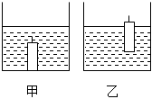
A．$F_{甲}>F_{乙}$，$p_{甲}=p_{乙}$ B．$F_{甲}=F_{乙}$，$p_{甲}=p_{乙}$
C．$F_{甲}<F_{乙}$，$p_{甲}<p_{乙}$ D．$F_{甲}>F_{乙}$，$p_{甲}>p_{乙}$
阅卷人 |  | 二、填空题：本大题共9小题，共31分。
得分 |  | 二、填空题：本大题共9小题，共31分。
11．为防控新冠疫情，学校工作人员每天放学后都要在教室里喷洒医用酒精消毒液，课桌上沾有的消毒液一会儿就“消失”了，这是因为消毒液发生了 现象，我们能在教室附近闻到刺鼻的酒精味，这表明分子在 ；“额温枪”可以快速测量体温，它是利用 $($
选填“红外线”“紫外线”或“超声波”$)$来工作的。
12．生活处处有物理，留心观察皆学问。小朱观察到汽车应用了大量物理知识。
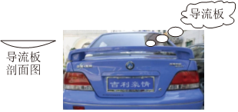
（1）汽车的导航系统是通过汽车和卫星之间传递信息来确定汽车所处的位置，在这个过程中是通过 来传递信息的，它的传播速度是 。
（2）如图，汽车尾部的导流板做成上平下凸的形状，行驶时气流对导流板上面的压强 （选填“大于”、“等于”或“小于”）对导流板下面的压强。
13．火柴头在火柴盒上轻轻划过就能擦燃，从能量转化的角度讲，是将机械能转化为 能，这是通过 的方式实现的．
14．如图，闭合开关，导体棒ab左右运动时，会发现指针左右摆动，这是 现象，根据此现象，生活中制成了 $($选填“电动机”或“发电机”$)$。如将图中的灵敏电流计换成 ，则可探究磁场对电流的作用。
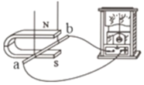
15．利用如图所示的滑轮组，将重为150N的物体匀速向上提起2m，用了10s，作用在绳端的拉力F为100N，则有用功为 J，该滑轮组的机械效率是 ，拉力F的功率为 W，若变成使用一个动滑轮机械效率 $($选填“变大”“不变”或“变小”$)$。$($不计绳重和摩擦$)$
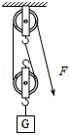
16．如图甲所示，当开关S从点2转到1时，电流表和电压表对应的示数如图乙所示，由图甲和图乙中的信息可知，电源电压是 V，电阻$R_{2}$的阻值是 $Ω$，电阻$R_{2}$的$I−U$图象是丙图中的 。$($填“a”或“b”$)$
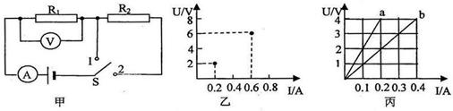
17．捣臼是以前在连云港农村常见的一种生活用具，你的爷爷奶奶可能就用它做过年糕，如图所示。捣年糕时，脚踩B端，A端上升；抬起脚，A端下落，石槌撞击蒸熟的米粉，如此反复，可使年糕变得有韧性。石槌下落过程中将重力势能转化为 能。若石槌质量为30千克，木杆AB长$3.6$米，A端离支撑点O的距离为$0.9$米，不计木杆AB自重。要将石槌抬起，作用在B端的力至少为 牛；若另一人帮着一起踩，踩在靠近 端的位置最省力。
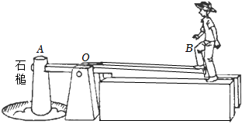
18．如图所示，小磁针静止在通电螺线管左侧，请标出磁感线方向及小磁针的N极。
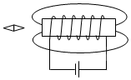
19．如图是课本上的一些演示实验或插图，请你根据要求填空：
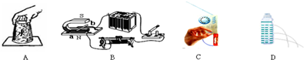
（1）A图中的实验现象说明了
（2）B图的实验中，能改变导体ab所受磁场力方向的方法是
（3）C图的实验是为了探究
（4）D图瓶中装有水，水从侧壁不同高度喷出，观察现象说明
阅卷人 |  | 三、作图题：本大题共2小题，共4分。
得分 |  | 三、作图题：本大题共2小题，共4分。
20．根据平面镜成像特点，在图中画出物体AB在平面镜MN中所成的像$A′B′$。
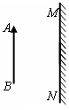
21．如图，通过滑轮组向下用力提升物体，请画出滑轮组的绕线。

阅卷人 |  | 四、实验探究题：本大题共2小题，共14分。
得分 |  | 四、实验探究题：本大题共2小题，共14分。
22．在“研究影响滑动摩擦力大小的因素”的实验中，小明同学的三次实验情况分别如图甲、乙、丙所示：
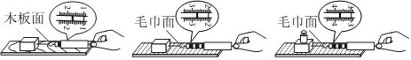
（1）该实验的关键是用弹簧测力计沿水平方向拉动木块，使木块做 运动；根据 条件可知，木块所受摩擦力的大小等于弹簧测力计的示数；
（2）同组的小华重复丙图的实验，水平拉动木块时，砝码在木块上突然水平向后发生滑动（没有从木块上脱落），则此时木块下表面所受摩擦力 弹簧测力计的示数。（选填“等于”或“不等于”）
23．小明想测一个定值电阻的阻值，现有下列器材：待测电阻$R_{x}($约$10Ω)$；滑动变阻器$R($阻值范围$0∼30Ω$，允许最大电流$1A)$；电流表$($量程$0∼0.6A$，$0∼3A)$；电压表$($量程$0∼3V$，$0∼15V)$；电源$($电压恒为$4.5V)$；开关1个，导线若干条。
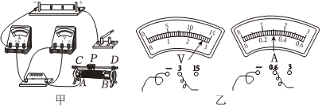
$(1)$请在图甲中用笔画线代替导线完成电路连接；
阅卷人 |  | 五、计算题：本大题共2小题，共13分。

得分
24．新能源电气混合公交车已经在我省“登陆”。公交车满载时总质量为10t，输出功率为72kW。$(g$取$10N/kg$，天然气的热值$q=4×{10}^{7}J/m^{3})$
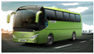
$(1)$公交车在$3min$内行驶了$3.6km$求行驶的平均速度。
25．如图甲是小明制作的防盗报警装置示意图，其中工作电路电源电压$U_{1}=6$伏，指示灯L的额定电压$U_{L}=2.5$伏，定值电阻$R_{0}=350$欧；控制电路电源电压$U_{2}=1.5$伏，磁敏电阻$R_{x}$的阻值随其所处位置磁场强度的变化关系如图乙所示，当窗户分别处在轨道A、B、C处时，磁敏电阻$R_{x}$所处位置的磁场强度分别为a、b、c，闭合开关$S_{1}$和$S_{2}$后，当窗户关闭时，指示灯亮，蜂鸣器不工作；当窗户打开一定程度时，指示灯熄灭，蜂鸣器发出警报声。
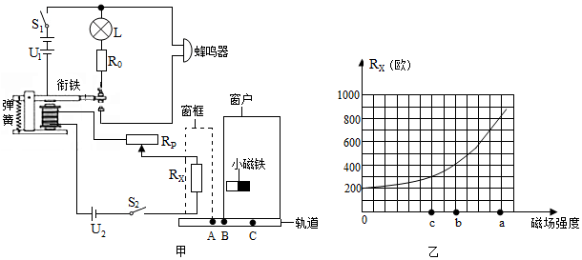
（1）电磁继电器实则就是电磁铁控制的一种
（2）将窗户移至A点时，窗户关闭，闭合开关$S_{1}$，指示灯L正常发光，求此时指示灯L消耗的电功率。
（3）已知电磁铁线圈中的电流达到3毫安时，电磁铁的衔铁刚好被吸下，指示灯L熄灭，蜂鸣器开始报警。现移动滑动变阻器$R_{P}$的滑片，使其接入电路的阻值为其最大阻值的$\frac{2}{3}$，当窗户移至轨道B点位置时，蜂鸣器恰好开始报警。若要求窗户移至轨道C点位置时蜂鸣器才开始报警，此时能否通过调节滑动变阻器的阻值来实现？请通过计算加以说明。$($电磁铁线圈电阻忽略不计$)$
阅卷人 |  | 六、综合题：本大题共1小题，共8分。
得分 |  | 六、综合题：本大题共1小题，共8分。
26．请阅读材料，并回答问题
超声波指纹识别技术
手机芯片厂商高通开发了一款黑科技--超声波指纹识别技术（亦称超声波SenseID）。
超声波指纹识别是利用的是超声波去做检测.利用超声波具有穿透材料的能力，且随材料的不同产生大小不同的回波（超声波到达不同材质表面时，被吸收、穿透与反射的程度不同）。因此，利用皮肤与空气对于声波阻抗的差异，就可以区分指纹嵴与峪（嵴指的是指纹的突起处，峪指的是指纹的凹陷处）所在的位置。超声波技术所使用的超声波的能量被控制在对入体无损的程度。
超声波指纹识别的优势在于可以识别指纹的3D纹路，采集更精细的指纹数据。另外一点优势是可以置于塑料、玻璃等多种材料之下，不对机身外观造成影响，不受汗水、油污的影响。
请根据上述材料和你学过的物理知识，回答下列问题：
（1）超声波传播中遇到障碍物时 （填“会”或“不会”）有一部分被反射回来形成回声。
（2）超声波指纹识别装置是利用仿生学原理制成的，它模仿的是哪种生物______。
A．蝙蝠 B．猫 C．狗 D．大象
（3）超声波能够识别指纹是利用了超声波 的作用（填“传递信息”或“具有能量”）。
（4）如图所示，是超声指纹识别系统，在发出超声波遇到手指上A、B、C、D、E五个位置，测得回收信号的时间分别为0.30ms、0.16ms、0.30ms、0.14ms、0.30ms。根据时间，求出手指与手机平面的距离，就可以绘出指纹的大致形状，则该处指纹的大致形状如图中的______ 。
A．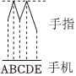 B．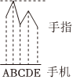
C．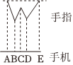 D．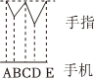
答案解析部分
1．【答案】A
【知识点】物理常识
【解析】【解答】 A、一名中学生的质量大约是50kg，故A正确。
B、日光灯的额定功率约为40W，故B错误。
C、人体感觉最舒适的温度约为23℃，故C错误。
D、人正常步行的速度约为1.1m/s≈4km/h，故D错误。
故答案为：A。
【分析】首先对题目中涉及的物理量有个初步的了解，对于选项中的数据，可根据需要进行相应的换算或转换，排除与生活实际相差较远的选项，找出符合生活实际的答案。
2．【答案】A
【知识点】液化及液化放热；水的三态变化
【解析】【解答】 夏天从冰箱中取出的鸡蛋温度比较低，空气中是水蒸气遇冷的鸡蛋液化成的小水珠附着在鸡蛋上，鸡蛋比较湿，一会儿，鸡蛋上的小水珠又变成水蒸气，这是汽化现象。
故答案为：A。
【分析】 六种物态变化定义进行判断：物质从固态变为液态是熔化过程；物质从液体变为固态是凝固过程；物质从气态变为液态是液化过程；物质从液态变为气态是汽化过程；物质从固态直接变为气态是升华过程；物质从气态直接变为固态是凝华过程。
3．【答案】B
【知识点】安全用电原则
【解析】【解答】A、带有金属外壳的用电器，其金属外壳一定要接地，以防用电器外壳带电，会危及人身安全．故A不符合安全用电原则；
B、使用测电笔辨别火线时，一定要用手触及笔尾的金属部分，不能用手触及测电笔前端的金属探头，否则会造成人身触电事故．故B符合安全用电原则．
C、发现用电器失火时，首先要切断电源，再采取救火措施；切不可用水来救火，容易造成人身伤害．故C不符合安全用电原则；
D、火线首先进开关，再入灯泡顶端的金属点，故D不符合安全用电原则；
故选B
【分析】（1）大功率或带有金属外壳的用电器，其金属外壳一定要接地，以防用电器外壳带电，会危及人身安全；
（2）使用测电笔辨别火线时，有一定要用手触及笔尾的金属部分，否则容易造成误判，认为带电体不带电是十分危险的；使用测电笔时，不能用手触及测电笔前端的金属探头，这样会造成人身触电事故．
（3）发现用电器失火时，首先要切断电源，再采取救火措施；
（4）开关应该接在灯泡和火线之间．本题考查的是日常生活中的一些安全用电常识，安全用电的原则：不接触低压带电体，不靠近高压带电体．值得注意的是：本来不带电的物体带了电；本来不导电的物体导电了．
4．【答案】A
【知识点】密度及其特性
【解析】【解答】由图像可知：当V_{A}=1cm³时，m_{A}=2g，V_{B}=2cm³时，m_{B}=1g，则A、B两种物质的密度分别为：
$ρ_{A}=\frac{m_{A}}{V_{A}}=\frac{2g}{1cm^{3}}=2g/cm^{3}=2×{10}^{3}kg/m^{3}$，$ρ_{B}=\frac{m_{B}}{V_{B}}=\frac{1g}{2cm^{3}}=0.5g/cm^{3}=0.5×{10}^{3}kg/m^{3}$，且ρ_{水}=1×10³kg/m³，
比较可知：ρ_{A}＞ρ_{水}＞ρ_{B}。
故答案为：A。
【分析】 如图所示的是A、B两种物质的质量m与体积V的关系图像，当V_{A}=1cm³时，m_{A}=2g，V_{B}=2cm³时，m_{B}=1g，利用密度公式求出A、B两物质的密度，然后和水的密度比较得出答案。
5．【答案】C
【知识点】物体运动状态的变化；力与运动的关系
【解析】【解答】 推出的铅球在上升到最高点的一瞬间，竖直方向的速度为零，水平方向的速度不为零（即仍然有水平向前的速度），根据牛顿第一定律可知，不再受任何力的作用后，铅球将沿水平向右的方向做匀速直线运动，故C正确、ABD错误。
故答案为：C。
【分析】 一切物体在没有受到力的作用时，总保持静止状态或匀速直线运动状态，这就是牛顿第一定律，也叫惯性定律，据此分析即可解答。
6．【答案】D
【知识点】物体的颜色
【解析】【解答】 A、红绿灯在工作时互不影响，因此它们是并联的，故A错误。
B、红外线是不可见光线，所以红灯发出的光不是红外线，故B错误。
C、在减速过程中，汽车的质量是不变的，所以惯性不变，故C错误。
D、透明物体能让和物体颜色相同的色光通过，绿色玻璃能让绿光通过，吸收其它色光，因此红灯发出的光不能穿过绿色玻璃，故D正确。
故答案为：D。
【分析】（1）电路的基本连接形式有两种：一种是串联，在串联电路中电流只有一条路径，各用电器之间相互影响；另一种是并联，在并联电路中电流有多条流通路径，各个用电器之间互不影响，独立工作。
（2）红外线是不可见光线。
（3）惯性是一切物体的固有属性，惯性的大小只与物体的质量有关。
（4）透明物体的颜色是由它透过的色光决定的；它能透过什么颜色的光就呈什么颜色。
7．【答案】C
【知识点】功
【解析】【解答】 ABC、由题知，沿光滑的斜面和粗糙的水平面拉木箱拉力相等，且木箱移动距离s_{AB}=s_{CD}，由W=Fs可知，拉力所做的功相同，故C正确，AB错误。
D、由于本题没有给出两种情况下的运动时间，故无法比较功率的大小，故D错误。
故答案为：C。
【分析】用物体做功的公式W=Fs，判断出做功多少，根据$P=\frac{W}{t}$比较功率的大小。
8．【答案】D
【知识点】电路的动态分析
【解析】【解答】由电路图可知，闭合开关S后，R₁与R₂串联，电流表测电路中的电流，电压表V₁测R₂两端的电压，电压表V₂测电源两端的电压。将滑动变阻器R₂的滑片P由a端向b端移动的过程中，接入电路中的电阻变小，电路中的总电阻变小，由$I=\frac{U}{R}$可知，电路中的电流变大，即电流表A的示数变大，故B错误；由U=IR可知，R₁两端的电压变大，因串联电路中总电压等于各分电压之和，所以，R₂两端的电压变小，即电压表V₁的示数变小，故A错误，因电压表V₂的示数与电压表V₁的示数之差等于R₁两端的电压，所以，电压表V₂与电压表V₁之差变大，故D正确，由电压表V₁的示数变小、电流表A的示数变大可知，其比值变小，故C错误。
故答案为：D。
【分析】 由电路图可知，闭合开关S后，R₁与R₂串联，电流表测电路中的电流，电压表V₁测R₂两端的电压，电压表V₂测电源两端的电压，根据滑片的移动可知接入电路中电阻的变化，根据欧姆定律可知电路中电流的变化和R₁两端的电压变化，根据串联电路的电压特点可知R₂两端的电压变化，再根据串联电路的电压特点结合R₁两端的电压可知电压表V₂的示数与电压表V₁的示数之差变化，最后根据电压表V₁的示数和电流表A的示数变化判断其比值的变化。
9．【答案】C
【知识点】光的折射规律
以上内容仅为本文档的试下载部分，为可阅读页数的一半内容。如要下载或阅读全文，请访问：https://d.book118.com/195322110302011110

